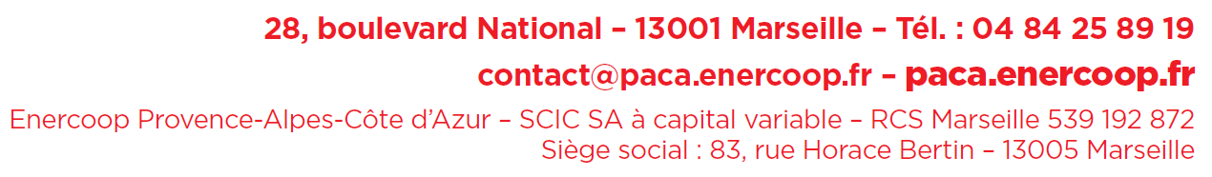

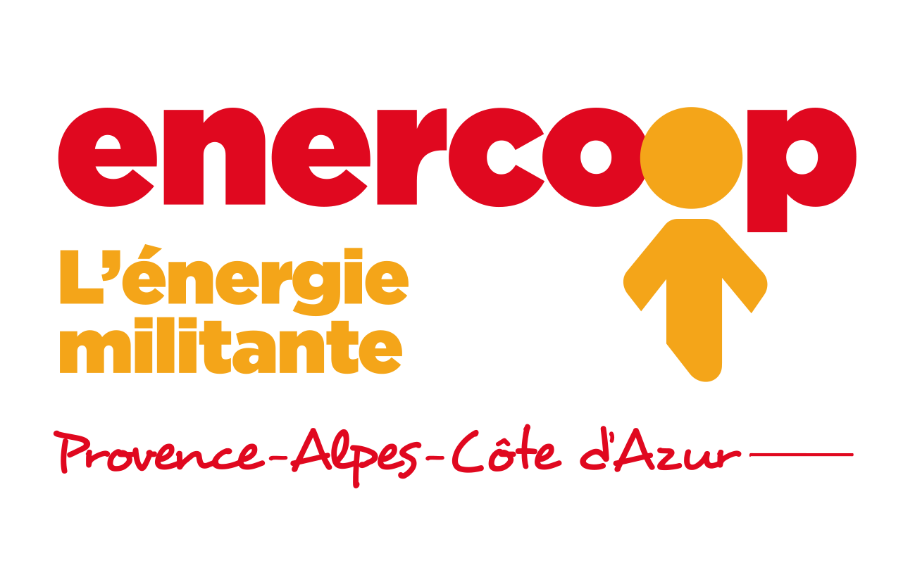

Attaché·e commercial·e particuliers

Poste basé à Marseille (13) • CDD

Contacts

Responsable hiérarchique : Directeur Général

Organisme recruteur

Créée en mars 2013, la Société Coopérative d'Intérêt Collectif Enercoop PACA est une coopérative de fourniture et de production d'électricité 100 % renouvelable.
Les objectifs de la coopérative, dont le champ d’action se limite principalement à la région Provence-Alpes-Côte d'Azur, sont les suivants :
- investir collectivement dans des moyens de production d'énergie renouvelable (hydraulique, éolien, solaire, biomasse…) ;
- commercialiser une énergie d’origine locale et 100% renouvelable aux particuliers, professionnels et collectivités de la région ;
- offrir des services liés à la maîtrise de l’énergie dans le but de réduire les consommations (conseil, diagnostic, formation, achats groupés…) ;
- mettre en œuvre des systèmes permettant le rapprochement entre production d'énergies renouvelables et consommation optimisée, en vue d'une gestion collective de l'énergie au plus près des territoires.

De manière plus globale, le projet d’Enercoop Provence-Alpes-Côte d'Azur vise à une réappropriation citoyenne des enjeux énergétiques et des moyens de production.
Enercoop PACA constitue l'antenne régionale du fournisseur national Enercoop, et fait à ce titre partie d'un réseau de 11 coopératives en France, avec lesquelles elle travaille étroitement.
Plus d'informations : http://paca.enercoop.fr/

Missions

Sous la responsabilité du Directeur Général et au sein d'un pôle commercial de 3 personnes, vous exercerez le rôle d'attaché·e commercial·e auprès des clients particuliers.
Le poste comporte trois missions principales :
- participer à l’élaboration et à la mise en œuvre de la stratégie commerciale à destination des clients particuliers
- assurer les réponses à l’entrant commercial et l’administration des ventes
- participer à la vie de l’équipe et du réseau Enercoop

Activités
De manière coordonnée avec le reste de l'équipe :

Participer à l’élaboration de la stratégie commerciale « particuliers » en coordination avec le directeur général
- Fixer les objectifs annuels avec l’équipe commerciale et le directeur général
- Décliner les objectifs commerciaux dans un plan d'action annuel
- Mettre en œuvre les actions de prospection commerciale
Assurer l’entrant commercial et l’administration des ventes
- Répondre aux demandes des clients particuliers (standard téléphonique et courriel)
- Gérer la souscription et l’enregistrement des contrats dans le système d’information de l’entreprise
- Assurer un suivi des prospects
Participer à la vie d'équipe et du réseau
- Réunions d'équipe, séminaires, assemblée générale, participation à la commission commerciale « particuliers» du réseau national Enercoop
Autres liens
- Collaborer avec la responsable du pôle Communication pour l'activité commerciale (supports et relais de communication)
- Collaborer avec le responsable du pôle Vie Coopérative pour les actions de prospection avec nos sociétaires

Profil recherché

- autonomie, capacité d'être force de proposition
- rigueur et sens de l'organisation
- aisance orale et bonnes capacités relationnelles
- compétences rédactionnelles
- bonne maîtrise des outils informatiques, des outils de collaboration en ligne et de la gestion de données
- connaissance des enjeux environnementaux et des énergies renouvelables
- connaissance du milieu coopératif et/ou associatif
- formation de type commerciale ou ESS, ou expérience sur un poste similaire
- permis B

Conditions

- Type de contrat : CDD 6 mois renouvelable, possibilité de pérennisation
- Prise de fonction : septembre 2020
- Temps de travail : 60 % d’un temps plein, 3 jours travaillés par semaine, soit 24 heures par semaine
- Travail occasionnel en soirée et en week-end
- Rémunération selon grille salariale interne
- Lieu de travail : Marseille, déplacements occasionnels sur le territoire régional

Merci d’envoyer CV et lettre de motivation dans un fichier pdf nommé NOM_Prénom_PosteCommercialPart.pdf, par courrier électronique uniquement, à recrutement@enercoop-paca.fr avant le 31/07/20

